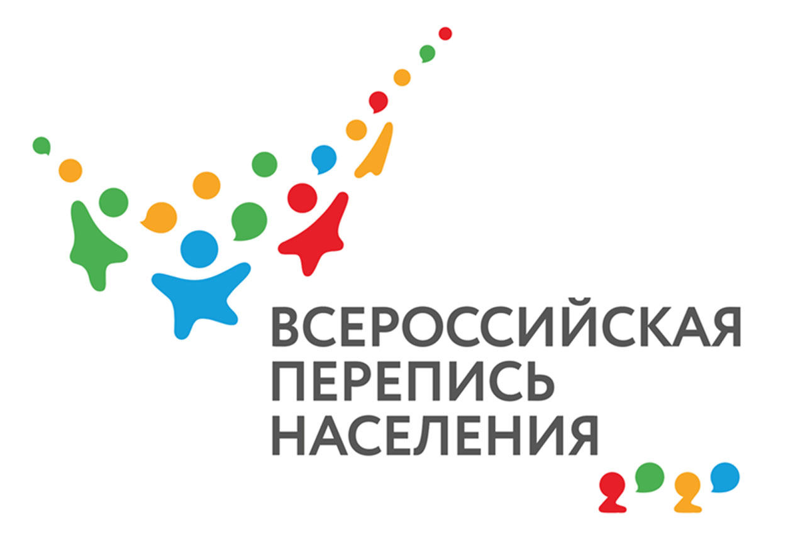
В регионе идет подготовка к проведению первой цифровой Всероссийской переписи населения, которая пройдет с 1 по 31 октября 2020 года.
«Численность населения – фундаментальный показатель, на котором зиждется принятие управленческих решений на всех уровнях власти. А самые точные данные о численности населения дает именно перепись. В Ленинградской области последние 10 лет активно развивается жилищное строительство, поэтому нам важно знать — сколько фактически людей проживает в регионе. Основываясь на этих сведениях, мы сможем лучше планировать строительство социальной, транспортной инфраструктуры», – сказал в ходе пресс-конференции, посвященной проведению Всероссийской переписи населения, первый заместитель председателя комитета экономического развития и инвестиционной деятельности Ленинградской области Антон Финогенов.
Перепись населения в 2020 году пройдет под лозунгом «Создаем будущее!». По словам руководителя Управления Федеральной службы государственной статистики по Санкт-Петербургу и Ленинградской области Олега Никифорова, предстоящая перепись получила название «цифровой» – вместо привычной ручки у переписчиков будет планшет и стилус. В переписных листах нет вопросов об именах и адресах респондентов, о размере их дохода, о собственниках жилья, в котором они проживают. Предварительные результаты переписи населения ожидаются уже в декабре 2020 года, более точные – в апреле 2021 года.
Главным нововведением предстоящей переписи станет возможность самостоятельного заполнения жителями России электронного переписного листа на Едином портале государственных услуг (gosuslugi.ru). Также пройти процедуру переписи можно будет на переписных участках, в том числе в помещениях многофункциональных центров оказания государственных и муниципальных услуг (МФЦ).
В Ленинградской области в ходе подготовки к масштабному событию проведен регистраторский обход территорий. По его результатам актуализированы сведения более чем по 51 тысяч домов.
Справка
На 1 января 2020 года официальная численность населения Ленинградской области составляет 1 875,9 тысяч человек.
По итогам переписи 2010 года численность жителей области увеличилась на 75,3 тысяч человек (на 4,6%).
Пресс-служба
губернатора и правительства Ленинградской области

